Boletín informativo página web y redes sociales del mes de octubre 2021

¡Para que la gente viva bien!

El proyecto la Caguasa y Barrio Lindo ya cuentan con servicio eléctrico.

En el día de ayer el Ayuntamiento de Chirino que dirige el alcalde Balbarín Pimentel deja electrificado y alumbrado los sectores La Caguasa 2da. etapa y Barrio Lindo. Con este proyecto se benefician más de 130 familias que desde hace años requerían de reductores y extensos tramos de cables de teléfono para llevar un poquito de energía hasta sus casas, a partir de hoy la vida de ellos es otra. Y de inmediato El Ayuntamiento inició un ambicioso proyecto de iluminación que dará al traste con la iluminación de todo el D. M. Chirino.

El alcalde empeñado en dar repuestas a las necesidades de los munícipes y que los mismos vivan bien cada día busca llegar a los lugares más remoto del Distrito.
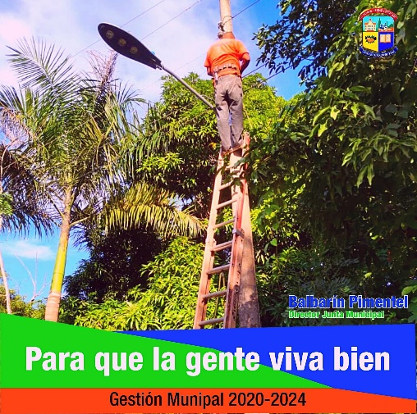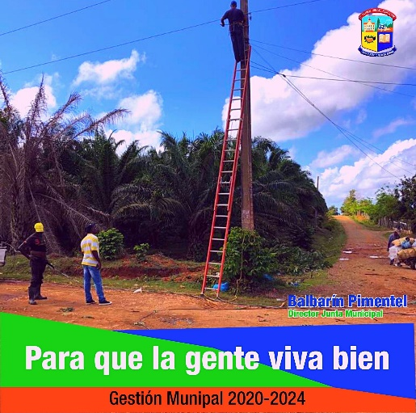

Gran curso taller

Si te interesa mejorar tu destreza para fabricar queso o quieres aprender, esta es tu oportunidad.

Gran curso taller de fabricación de tres tipos de quesos en la Feria Ganadera este jueve 14 de 8: AM a 12... Si quieres participar debe llamar al ayuntamiento para mayor unformación y facilitar transporte.

Llamar al 829-243-9700 Ayuntamiento de Chirino.
Por este medio se les informa a las personas mayores de 65 años (puede ser el o la conyugue) que poseen tarjeta solidaridad y que no reciben los beneficios por una u otras razones dirigirse al ayuntamiento de Chirino este jueves 14 y viernes 15 para su registro y que así puedan obtener dichos beneficios.
Pará información: 829-243-9700

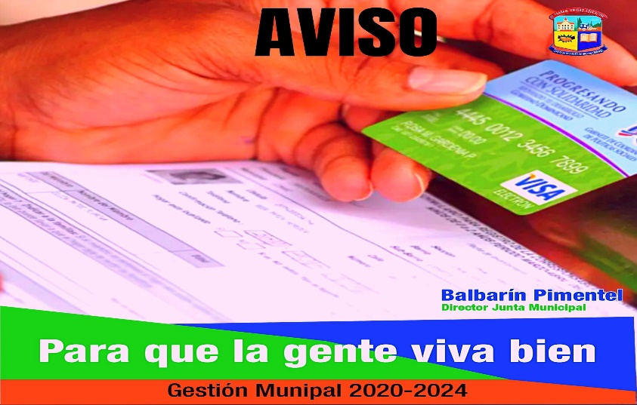

¡Para que la gente viva bien!

Esta obra fue una promesa del presidente Luis Abinader y el Ministro de Obras públicas, eso nos llevó a invertir cuantiosos recursos para recuperar el área de esta carretera ahí están los resultados. Conocemos del diseño de esta nueva y confiamos que Chirino finalmente será la demarcación que todos soñamos.
Seguimos trabajando por el bien de todos, hoy se hace realidad el sueño de los Chirineros, hoy Chirino ve una nueva luz.

¡para que la gente viva bien!

En el día de hoy el director de la junta distrital Chirino Balbarín Pimentel se reunión con el Director de la Comisión Permanente de Titulación de Terreno del Estado y las autoridades de la provincia Monte Plata donde presentó la necesidad que tiene este Distrito de ser incluido en el plan de titulación del Gobierno.

En procura de que algunos propietarios de terrenos en Chirino obtengan títulos definitivos el Director abogó ante las autoridades y señaló que esta demarcación le urge ser incluida en dicho plan.
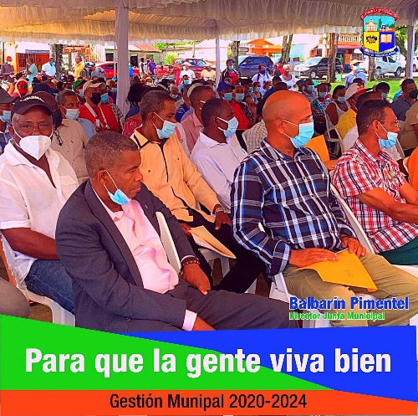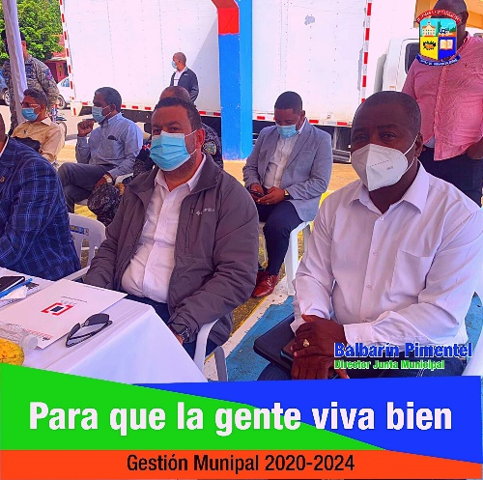
¡Para que la gente viva bien!

En el día de ayer la junta distrital Chirino que dirige Balbarín Pimentel dispuso el acondicionamiento de las calles del sector Chucho Sala. Esta acción con la finalidad de que los munícipes tengan mayor facilidad al transitar por el Distrito esta gestión lleva a cabo un amplio programa de acondicionamiento de caminos y calles en todos los sectores de Chirino.

Trabajamos con esmero y dedicación para que nuestros productores puedan sacar sus productos a los mercados sin dificultad. Continuaremos cambiando la vida de nuestra gente, no pararemos de trabajar.

